Исследование каталитической активности комплексов палладия с NHC и фосфинами в реакциях гидроаминирования
Хоружик С.А.^{1,2}, Бубнов М.А.^{1,2}, Козлов К.С.², Анаников В.П.²
Студент, 3 курс специалитета
¹Московский государственный университет имени М.В. Ломоносова,
химический факультет, Москва, Россия
²Институт органической химии им. Н.Д. Зелинского
Российской академии наук, Москва, Россия
E-mail: stepan.khoruzhik@chemistry.msu.ru
Гидроаминирование алкенов является одним из наиболее атом-экономных методов синтеза азотсодержащих соединений, широко востребованных в фармацевтике и тонком органическом синтезе. Ранее было показано, что катионные комплексы палладия с дифосфиновыми лигандами эффективно катализируют присоединение ариламинов к виниларенам [1, 2]. Однако понимание влияния лигандного окружения металла на активность катализатора остается ключевой задачей для целенаправленного подбора каталитических систем. Целью настоящей работы является сравнительное исследование каталитической активности палладиевых комплексов с различными типами лигандов – фосфиновыми и N-гетероциклическими карбеновыми (NHC) – в модельной реакции гидроаминирования анилина со стиролом для установления взаимосвязи «структура лиганда – каталитическая активность» в контексте предполагаемого механизма реакции. В качестве катализаторов использовали палладиевые комплексы, различающиеся лигандным окружением: dppfPdCl₂, (PPh₃)₂PdCl₂, IPrPdCl₂(py) и SIPrPdCl(allyl). Конверсию субстратов и выход продуктов контролировали методом спектроскопии ЯМР.
Согласно литературным данным [2], реакция Pd-катализируемого гидроаминирования может протекать по двум альтернативным механизмам (Рис. 1): (i) через активацию N–H связи амина с образованием амидного комплекса палладия с последующим внедрением алкена, либо (ii) через активацию C=C связи алкена с образованием π-комплекса и нуклеофильную атаку амином. Реализация того или иного механизма определяется электронными и стерическими свойствами лигандов.
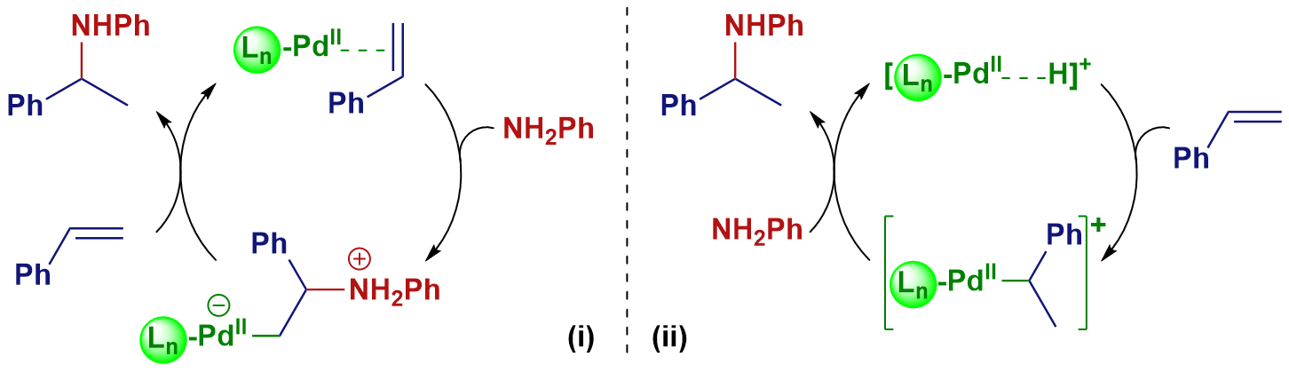
Рис. 1. Два возможных механизма гидроаминирования
В ходе проведенных экспериментов установлено, что каталитическая активность изученных комплексов существенно зависит от типа лигандного окружения. Предварительные результаты демонстрируют, что фосфиновые комплексы, в особенности содержащий хелатирующий дифосфиновый лиганд dppf, проявляют более высокую активность по сравнению с NHC-аналогами. Показано, что исследуемая каталитическая система чувствительна к условиям проведения реакции (температура, концентрация реагентов), и в настоящее время проводится оптимизация параметров процесса для достижения максимальной эффективности, выявления наиболее эффективных каталитических систем и установления влияния природы лиганда на пути протекания реакции.
Работа выполнена при финансовой поддержке Российского научного фонда (грант
№ 25-13-00387), https://rscf.ru/project/25-13-00387/.
Литература
1. Li K., Horton P.N., Hursthouse M.B., Hii K.K. // J. Organomet. Chem., 2003, Vol. 665,
№ 1-2. P. 250.
2. Kawatsura M., Hartwig J.F. // J. Am. Chem. Soc., 2000, Vol. 122, № 39. P. 9546.

